*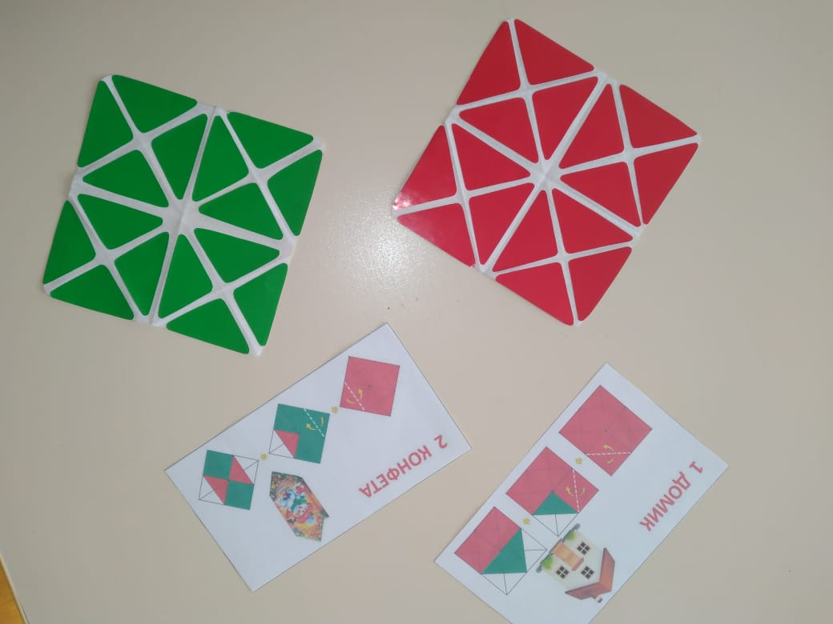Приложение 10*

*«Квадрат Воскобовича»*

*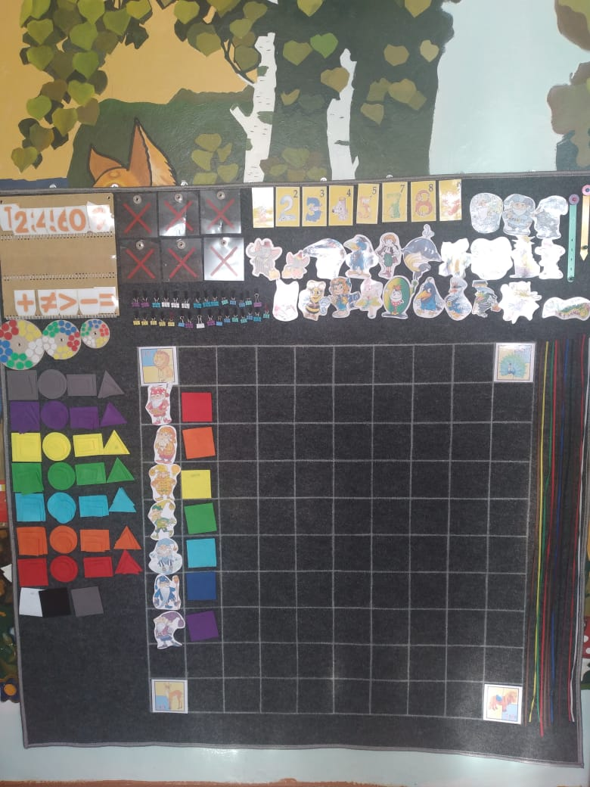*

*«Коврограф «Ларчик»*

*«Математические корзинки – 5»*

*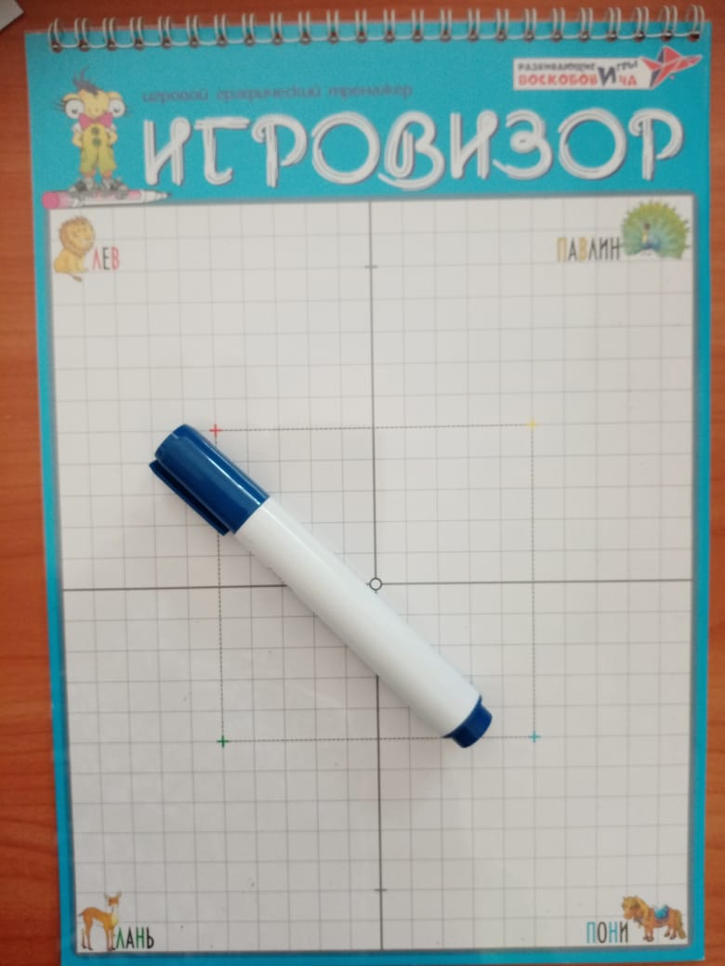*

*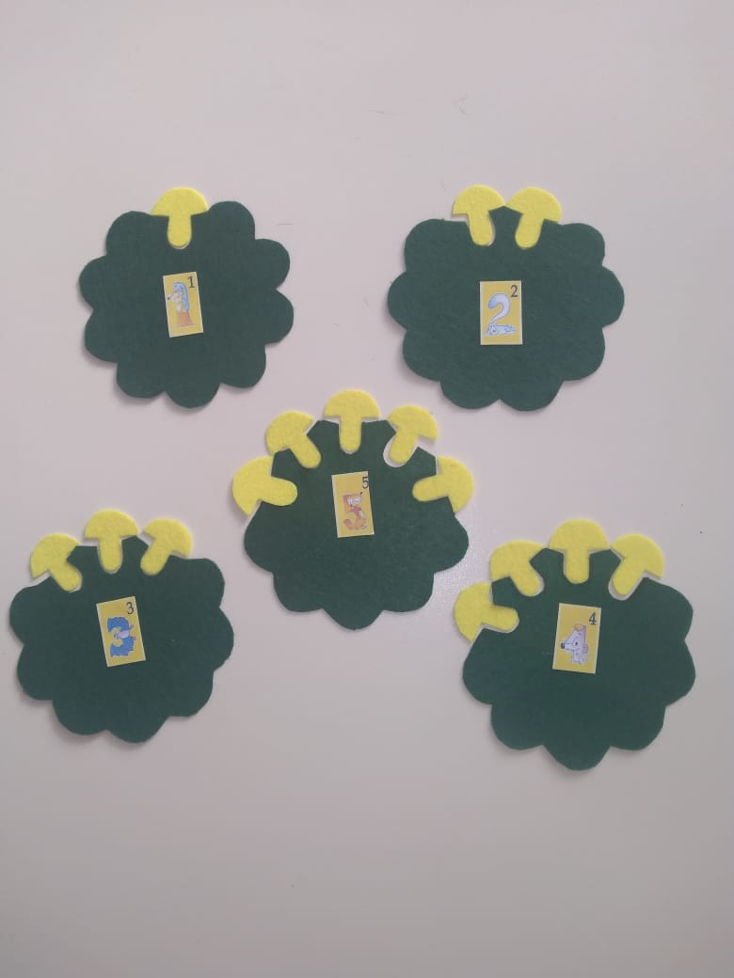*

*«Игровизор»*